Муниципальное бюджетное образовательное учреждение дополнительного образования
Центр детского и юношеского творчества

Методическая разработка
открытого занятия по вязанию крючком
по теме «игрушка совенок»
Номинация: «Прикладное творчество»

Выполнила:
Артамонова Оксана Михайловна
Методист МБОУ ДО ЦДЮТ
МО Майкопский район

п. Тульский, 2022 г.
Содержание

Пояснительная записка ………………………………………………..………3
Содержание ……………………………………………………………...……..3
Методические рекомендации ……………………………………….……….11
Материалы, инструменты, оборудование …………………………..…….. 12
Список литературы ………………………………………………………… 13

Пояснительная записка.

Назначение разработки:

Повышение качества обучения в области вязания игрушек, обеспечение глубокого усвоения учащимися учебного материала.
Цель урока: сформировать интерес к декоративно-прикладному искусству на примере изготовления вязаной игрушки.
Задачи:
Образовательные:
-Научить читать схемы вязания;
- научить вывязывать игрушку «Совенок».
Развивающие:
-развивать межпредметные связи;
-развивать память, внимание, глазомер, моторику рук;
-развивать эстетический вкус;
-развивать творческие способности, творческое воображение.
Воспитательные:
-Воспитывать интерес к рукоделию;
-воспитывать трудолюбие, прилежание и аккуратность;
Виды деятельности:
-работа с иллюстративным материалом;
-интерактивная работа.
Тип урока: комбинированный.

Место методической разработки в образовательной программе педагога.
Данная тема рассчитана на детей первого года обучения в творческом объединении «Рукодельница».
Методическая разработка рассчитана на детей 3-5 классов.

Актуальность разработки.

В последнее время в магазинах появилось много красивых игрушек. Стоят они очень дорого, поэтому учащиеся нашего творческого объединения с большим интересом сами придумывают модели игрушек и изготавливают их.

Планирование деятельности.

Организационная часть.

Я предлагаю вам изготовить вязаную игрушку «Совенок».

II. Проблемный диалог:

Скажите, дети, какими инструментами можно связать игрушки?

Какие нитки можно использовать?

Что нам еще понадобится для изготовления игрушки?

Сегодня я расскажу, как с помощью обычного вязального крючка можно создать игрушку. Зверята выполненные своими руками, сегодня необычайно популярны. Не секрет, что даже взрослые любят игрушки. Они позволяют пусть и на короткое время вернуться в мир, где нет тревог и забот, где все просто и интересно.

III. Объяснение нового материала.

Вводная беседа.

Искусство вязаной игрушки берет свои корни из давних времен. Вязание декоративных предметов крючком и спицами было популярно еще в Древнем Египте. Несмотря на то, что история этих игрушек весьма древняя, они всегда актуальны и современны, ведь каждая из связанных вручную игрушек неповторима и имеет свой характер, способна создать определенное настроение.

Вязаные игрушки несут в себе самое теплое и светлое. Они являются олицетворением чего-то очень домашнего и ласкового. Их невероятно приятно держать в руках: эти игрушки очень мягкие и созданы только с одной целью — дарить минуты радости и хорошего настроения. А если их делать своими руками – то это еще и увлекательно! Научившись вязать игрушки, вы сможете преподносить, дорогим вашему сердцу людям, оригинальные подарки, а ваши младшие братья и сестрички будут в восторге, глядя на то, как на их глазах рождаются удивительные игрушки.

Научится вязать игрушки в виде цветов, кукол или животных, можно на занятиях в нашем объединении. Многим нравится вязать кукол, каждый раз они получаются другими, несмотря на то, что вяжутся они по одной и той же схеме. Каждая связанная игрушка имеет свой характер и свою историю создания, а затем – и историю жизни. Например, для очаровательного зайца использовалась пряжа от старой распущенной кофточки. А в щенке узнается старый папин шарфик. Приступая к вязанию игрушек в первый раз, вы начнете с самой простой модели. Так, например, можно начать с симпатичной мышки, а затем попробовать связать мишку или зайку. Со временем к вам прейдет опыт и определенные навыки, собственные секреты изготовления поделок.

В любом случае игрушки получатся очень симпатичными и милыми, а поэтому и самыми любимыми для вас. Игрушки вяжут спицами и крючком в зависимости от модели. Игрушки, выполненные спицами, получаются более мягкими, а вот модели, изготовленные крючком, хорошо держат форму и имеют более плотное полотно. На занятиях вы можете экспериментировать, и придумывать собственных персонажей. Связанную игрушку можно изменить – изготовить ей соответствующий костюм. Повязать на шею мишутке или зайке небольшой бантик или вязаный шарфик, и игрушка станет нарядной и праздничной. Вязаный зверек станет относиться к женскому полу, если его голову украсить милым бантиком или ярким цветочком, надеть на шею бусы или нарядить в симпатичное платьице.

Зверюшку-мальчика одеть в штанишки, комбинезон или жилетку. Естественно, на вязаных игрушках лучше смотрятся вязаные наряды, хотя вполне подойдет и одежда, сшитая из лоскутков ткани. Вязаные игрушки могут послужить и украшением интерьера. Зачастую бывает, что даже в самом продуманном дизайне не хватает какого-то акцента, некой изюминки, которая придала бы интерьеру полностью законченный вид.

Мягкая игрушка, старательно и с любовью связанная руками - это настоящий эксклюзив, который во всем мире существует в одном единственном экземпляре. Таким образом, вязаные игрушки отлично украсят любой интерьер, внесут тепло и уют в ваш дом.
Педагог. Прежде, чем приступить к вязанию игрушки мы поговорим о том, какие нам понадобятся материалы и инструменты (демонстрация инструментов и материалов).
Материалом для различных вязаных поделок, могут послужить не только новая пряжа, но и остатки любой пряжи (шерстяной, полушерстяной, искусственной, синтетической, хлопчатобумажной). Кроме вязальной пряжи понадобятся: швейные нитки различных цветов, мулине, леска, синтепон, или холлофайбер, иголки, крючки, ножницы.

IV. Содержательная рефлексия:
Что нового, интересного узнали?
V. Выполнение индивидуальной работы:
Сейчас все возьмут технологическую карту «Вязаный совенок» и приступаем к работе
Инструктаж по технике безопасности.
Педагог. Работа с крючком требует особой осторожности и внимания, нам необходимо не только уметь правильно выполнять технологические операции, но и соблюдать правила безопасной работы, чтобы не пораниться самим и не поранить других. Давайте повторим технику безопасности на занятиях.
Требования безопасности перед началом работы:
- рабочий инструмент и пряжу разложите в установленном месте, в удобном и безопасном для пользования порядке.
Требования безопасности во время работы:
- содержите в порядке и чистоте рабочее место, не допускайте загромождения его инструментами;
- ни в коем случае не берите в рот иголок и булавок;
- храните иголки, булавки, спицы в определенном месте (подушечке, пенале и др.), не оставляйте их на рабочем месте;
- будьте внимательны, не отвлекайтесь и не мешайте другим;
- не размахивайте рукой с инструментом, не кладите его на край стола; - положение тела при работе должно быть удобным, расстояние до выполняемой работы должно быть 25-30 см;
- в случае плохого самочувствия прекратите работу, поставьте в известность педагога.
Требования безопасности при работе с ножницами:
- кладите ножницы справа от себя с сомкнутыми лезвиями, направленными от себя;
- следите за тем, чтобы ножницы не оказались под изделием, так как, беря изделие, их можно уронить и поранить себя или работающего рядом;
- передавайте ножницы колечками вперед, с сомкнутыми лезвиями;
- не подходите во время работы с ножницами к другим обучающимся.

Описание вязания:
НЕОБХОДИМЫЕ МАТЕРИАЛЫ:
1. Пряжа любых цветов
2. Наполнитель (синтепон, синтепух или холлофайбер)
3. Крючок №2.5.
4. Игла и нитки, для пришивания глазок

УСЛОВНЫЕ ОБОЗНАЧЕНИЯ:
в.п. – воздушная петля
сбн – столбик без накида
пр – прибавка
уб – убавка
сс - соединительный столбик
с/н – столбик с одним накидом
пс/н – полустолбик

Голова/тело
Вяжем цельным полотном
1. Набираем 10 воздушных петель, со второй от крючка петли провязываем 9 сбн, 1 в.п. поворот
2-9. вяжем 8 рядов по 9 сбн
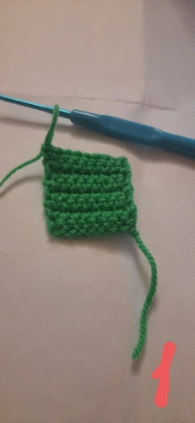
10. 1 пр., 2сбн, 1пр., 1сбн, 1пр., 2сбн, 1пр. (13сбн)
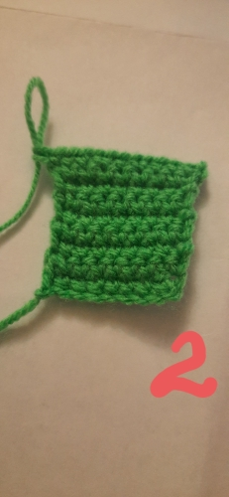
11-18. вяжем 16 рядов по 13сбн
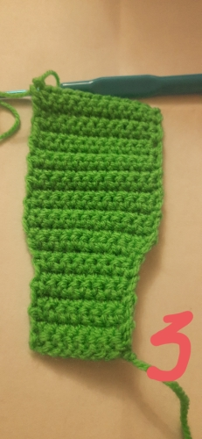
19. 1уб., 2сбн, 1уб., 1сбн, 1уб., 2сбн, 1 уб. (9сбн)
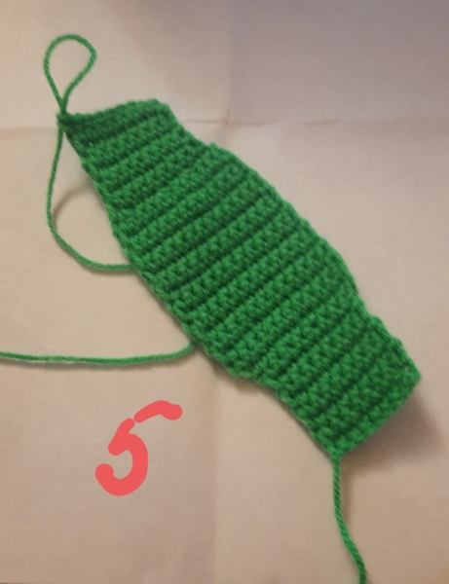
Складываем деталь пополам и обвязываем, оставляя место для наполнения холлофайбером
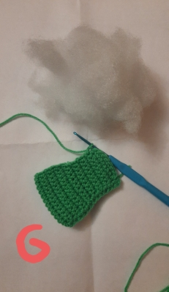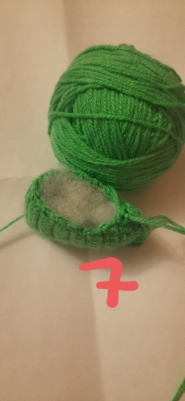

Крыло
1сс, 1пс/н, 5с/н,1 пс/н, 1сс
Присоединяем нить другого цвета, разворачиваем изделие и провязываем точно также
1сс, 1пс/н, 5с/н, 1 пс/н, 1сс
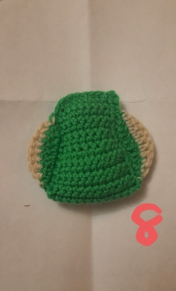
Глаза
Малый круг
В кольцо провязываем 12 с/н
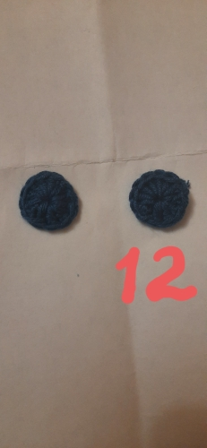
Большой круг
1 ряд - в кольцо провязываем 7 с/н, замыкаем кольцо в 3 вп
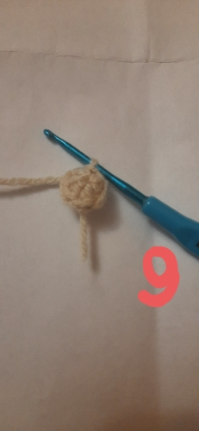
2 ряд - 3вп подъема, прибавка в каждый столбик предыдущего ряда (14с/н)
3 ряд - 3 вп подъема, в следующий столбик предыдущего ряда вяжем 1пр, далее 1 с/н
1пр., 2 с/н
Закрепляем нить и отрезаем
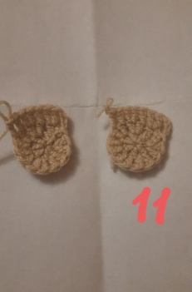

Клюв
Набираем 4 вп, в 4 от крючка петлю провязываем 3 с/н с одной вершиной (пышный столбик) Нить закрепляем и отрезаем

Лапки
Вяжем в одну петлю 1сс, 4вп, 1сс, 5вп, 1сс, 4 вп, 1сс

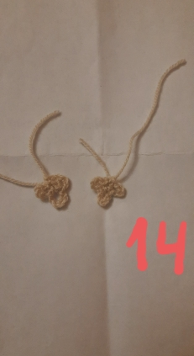
Приступаем к сборке! Пришиваем глазки, клюв и лапки. Я так же вышила белой нитью зрачки у Совенка.
Совенок готов!
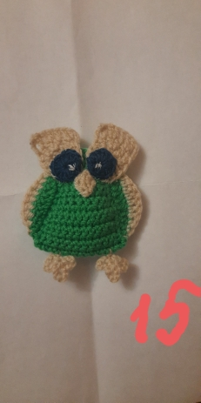
VI. Работа в группе:
Собираются все работы учащихся и вместе с преподавателем оценивают их, и выбирают лучшие.
VIII. Закрепление:
1.Контроль усвоения новых понятий.
- Назовите материалы, с которыми вы будете работать на занятиях.
- Какие инструменты вам потребуются для работы?
- Какие правила вы должны соблюдать при организации рабочего места?
IX. Рефлексия итоговая:
Понравилось вам сегодняшнее занятие? Выскажете свое мнение. Что понравилось больше всего?
Требования безопасности по окончании работы:
- приведите в порядок рабочее место;
- уберите инструменты и материалы.

Методические рекомендации
В процессе работы руководитель т/о должен помнить об основных педагогических принципах, применять единые со школой методы и приемы обработки изделий с использованием предназначенных для этого инструментов и приспособлений, а также учебно-методической литературы и промышленной технологии и т.д.
Занятия должны обеспечивать эстетическое и художественное развитие учащихся, носить воспитывающий характер.
Педагог должен с первых занятий установить положительный психологический контакт с учащимися, увлечь их творческой работой, а также выявить их степень подготовки для обеспечения дальнейшей работы.
В процессе занятий руководитель должен следить за посадкой учащихся на рабочем месте, за правильностью выполнения трудовых приемов, владения инструментами и приспособлениями.
С первых занятий важно приучать детей к аккуратности в работе.
Одним из главных принципов организации занятий является чередование разнообразных видов деятельности учащихся.
В основной она носит практический характер, но теоретические сведения также необходимы. Так как учащиеся приходят на занятия с большим желанием, то необходимо как можно раньше начинать практические занятия, чередуя их с теоретическими, постепенно сообщая необходимые сведения в ходе выполнения различных работ.

Материалы, инструменты, оборудование
- Пря́жа — нить, скрученная из продольно и последовательно расположенных волокон. Пряжу делают из натуральных волокон (шерсть, хлопок, лён, шёлк) или различных химических волокон (вискозных, полиэфирных, полиамидных и др. крючок, ножницы, образец выполнения практической работы.
- Крючок (или игла для вязания) — инструмент, используемый для создания петель из нити или пряжи и соединения их в петли в технике вязания крючком. По сути, это круглый стержень, заостренный на одном конце, с боковой канавкой позади него. Острие облегчает продевание крючка сквозь изделие, а желобок позволяет вытянуть петлю обратно через связанный материал.
- Но́жницы — инструмент для разрезания относительно тонких материалов. Ножницы состоят из двух лезвий, сходящихся под углом и соединённых пружиной или шарниром
- образец выполнения практической работы.

Список литературы
1.«Валя – Валентина». Игрушки, связанные крючком и на спицах: журнал. - 1990. №5
2. Денисова Н.А. Пушистики и мохнатики. - М, 2006. – 160 с.
3. Ильина Т.В. Игрушка - не игрушка. – Л. – М.: Искусство, 1964. – 72 с.
4. Князева О.Л., Маханева М.Д. Приобщение детей к истокам русской народной культуры. - СПб.: Акцидент, 1997. – 158 с., ил.
5. Каминская Е.А. Вязаные игрушки. – РИПОЛ Классик, 2011. – 209 с., ил.
6. Левкина С.А. Физкультминутки. – Волгоград: Учитель, 2005. – 68 с.
7. Максимова М.В., Кузьмина М.Н. Незабываемые ремесла. – Минск: Полымя, 1993. - 412 с.
8. Парулина О.В. Мир игрушек и поделок. – Смоленск: Русич, 2000. – 336 с.
9. Шабанов Н.В. Организация службы охраны труда в системе муниципальных образовательных учреждений. – Волгоград, 2000. – 263 с.

